钉钉软件学生登陆操作指南
1.2020级新生须下载安装“钉钉”软件，默认用报考时所留手机号进行实名注册“钉钉”软件，如手机号有变化，但仍可以使用，请先用此号码登陆，登陆后自行更换；如手机号已注销导致无法使用，请联系辅导员进行更换。
2.学校统一将2020级研究生邀请进“钉钉”软件中的“哈尔滨理工大学xx学院”。学生在钉钉系统工作台和通讯录内，可以看到自己所在学院以及哈尔滨理工大学两个组织，无论是所在学院还是哈尔滨理工大学，均有“高级认证”标志，请注意核对。
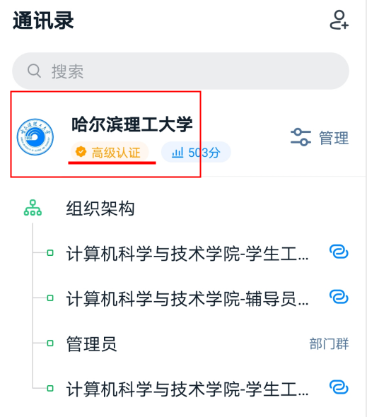
3.“钉钉”软件用于录取后的旅途管理、健康打卡及新生报到，同学们根据钉钉上的通知安排行程，具体工作请关注钉钉通知及辅导员信息。钉钉平台内禁止发布有关钱财、推销等信息，请同学们提高警惕，如有发现请立即告知辅导员。钉钉校内通讯无需加好友，凡是加好友的都可能是校外人员，不认识的不要同意。
4.学生在钉钉使用上有任何问题，请在“圈子-新生提问”栏目或者群内进行咨询。登陆方式为“发现-圈子”，进入哈尔滨理工大学。请注意，圈子是你加入哈尔滨理工大学后自动生成的，无需自己特殊操作，我们圈子有特殊的“全员”标志。
